Картотека малоподвижных игр в младшей группе.

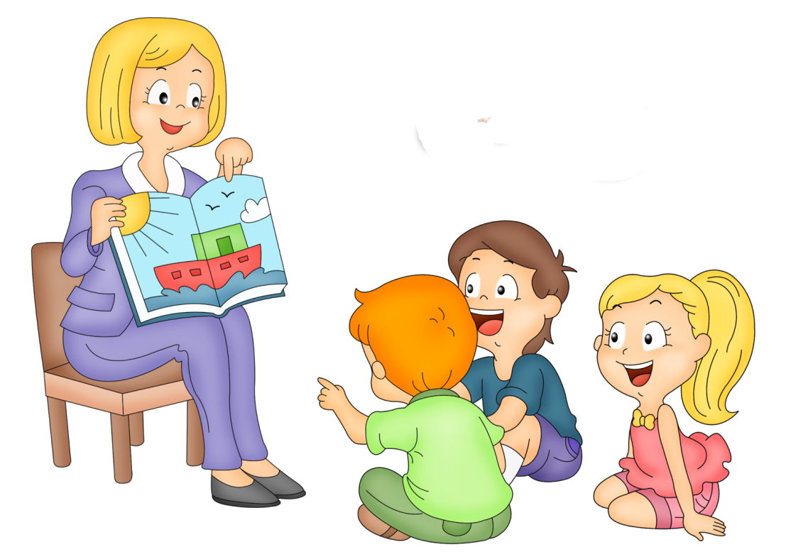

Видягина Ю.Ю.
Воспитатель МАДОУ №5 «Планета детства»
группы «Город счастья»

Гурьевск 2022

Пояснительная записка.
Малоподвижные игры - это игры с низкой интенсивностью действий. Целью проведения малоподвижных игр в детском саду является обучение дошкольников игровому способу снижения физической активности.
Целью малоподвижных игр и игровых упражнений является:
- снижение физической нагрузки, т. е. постепенный переход от возбужденного состояния к более спокойному;
- снятие общего утомления, моторной напряженности мышц рук, гибкости и подвижности пальцев, координации движений руки ног;
- развитие внимательности, сообразительности, памяти, наблюдательности, ловкости, быстроты реакции;
- укрепление сердечно-сосудистой, мышечной, дыхательной и других систем организма;
- сохранение и укрепление здоровья дошкольников;
- повышение интереса к физической культуре и здоровому образу жизни.
Игры малой подвижности проводятся со всеми детьми одновременно на физкультурном занятии (в третьей его части), досугах и праздниках, дневной и вечерней прогулках, в процессе физкультурных минуток и физкультурных пауз, самостоятельной двигательной деятельности детей.
В нашей группе мы активно практикуем с детьми малоподвижные игры. Игры малой подвижности способствуют развитию памяти, сообразительности и наблюдательности, координации движений, ориентировки в пространстве и двигательных умений. Кроме того, они доставляют детям удовольствие, создают хорошее настроение, что немаловажно. Предлагаем вам разучить некоторые малоподвижные игры вместе с нами:
«Зернышки»
Задачи: учить детей действовать по правилам, развивать выносливость.
Ход игры: Воспитатель: Посадили зернышки в землю.(Дети садятся на пол, сжимаются в комок.)Полил дождь ,а потом засветило солнце. Стали зернышки прорастать, появились росточки.(Дети медленно поднимаются, подтягиваются, поднимая руки-«росточки» вверх -и поворачиваясь к «солнышку»).
«Пузырь»
Задачи: учить детей действовать по команде воспитателя, развивать внимание.
Ход игры: Дети вместе со взрослым стоят в кругу взявшись за руки. Воспитатель:
Надувайся пузырь.
Надувайся большой.
Оставайся такой
Да не лопайся.
Дети постепенно отходя назад, расширяют круг. На слова «Пузырь лопнул» опускают руки и произносят «ш-ш-ш». Игра повторяется 2-4 раза.
«Холодно-тепло»
Задачи: развивает внимание, мышление.
Ход игры:
Дети сидят на ковре , сложив ноги по-турецки.
Воспитатель: Подул северный ветер. Стало холодно-холодно.(Дети сжимаются в комочки, скрестив руки на груди.)
По сигналу «Выглянуло солнышко. Стало тепло-тепло» дети расслабляются, обмахиваются. Игра повторяются 2-3 раза.
«Тишина».
Задачи: развивает внимание, мышление.
Ход игры: (ходьба в колонне по одному в обход по залу, произносят следующее)
Тишина у пруда,
Не колышется трава.
Не шумите камыши,
Засыпайте малыши.
По окончанию стихотворения дети останавливаются, приседают, наклоняют голову и закрывают глаза. Через несколько секунд педагог произносит: «Ква-ква- ква!»- и поясняет, что лягушки разбудили ребят, они проснулись, поднялись и потянулись. Игра начинается сначала.

Благодарим неизвестного автора статьи за свою работу. Больше малоподвижных игр , информации о пользе данных игр , вы можете ознакомиться, перейдя по ссылке: https://nsportal.ru/detskiy-sad/raznoe/2017/07/19/malopodvizhnye-igry

